HX4886 scheda creata il 1 novembre 2025
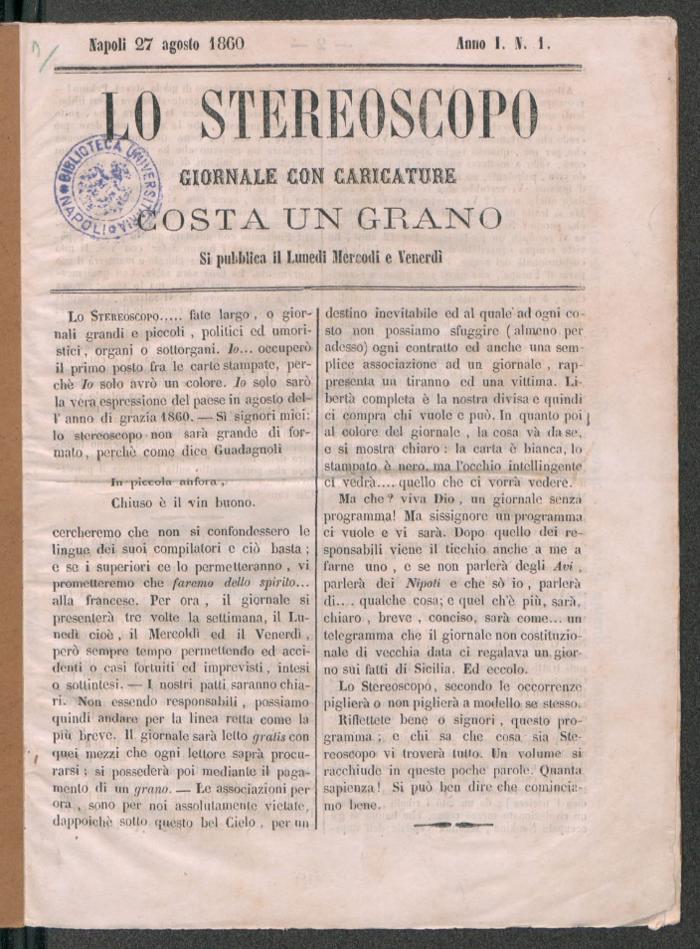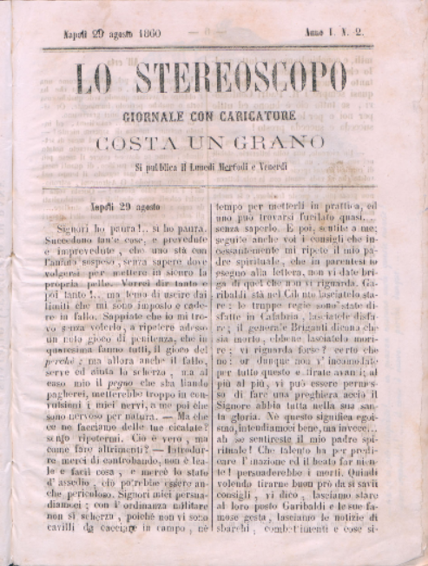
Descrizione bibliografica
Lo *stereoscopo : giornale con caricature. - Anno 1, n. 1 (27 agosto 1860)-anno 1, n. 3 (2 settembre 1860). - Napoli : tip. f.lli. De Angelis, 1860. - 1 volume ; 27 cm. ((Trisettimanale. - IEI0105417
Soggetto: Satira – Napoli - 1860
Copia digitale n.1-2(1860)

